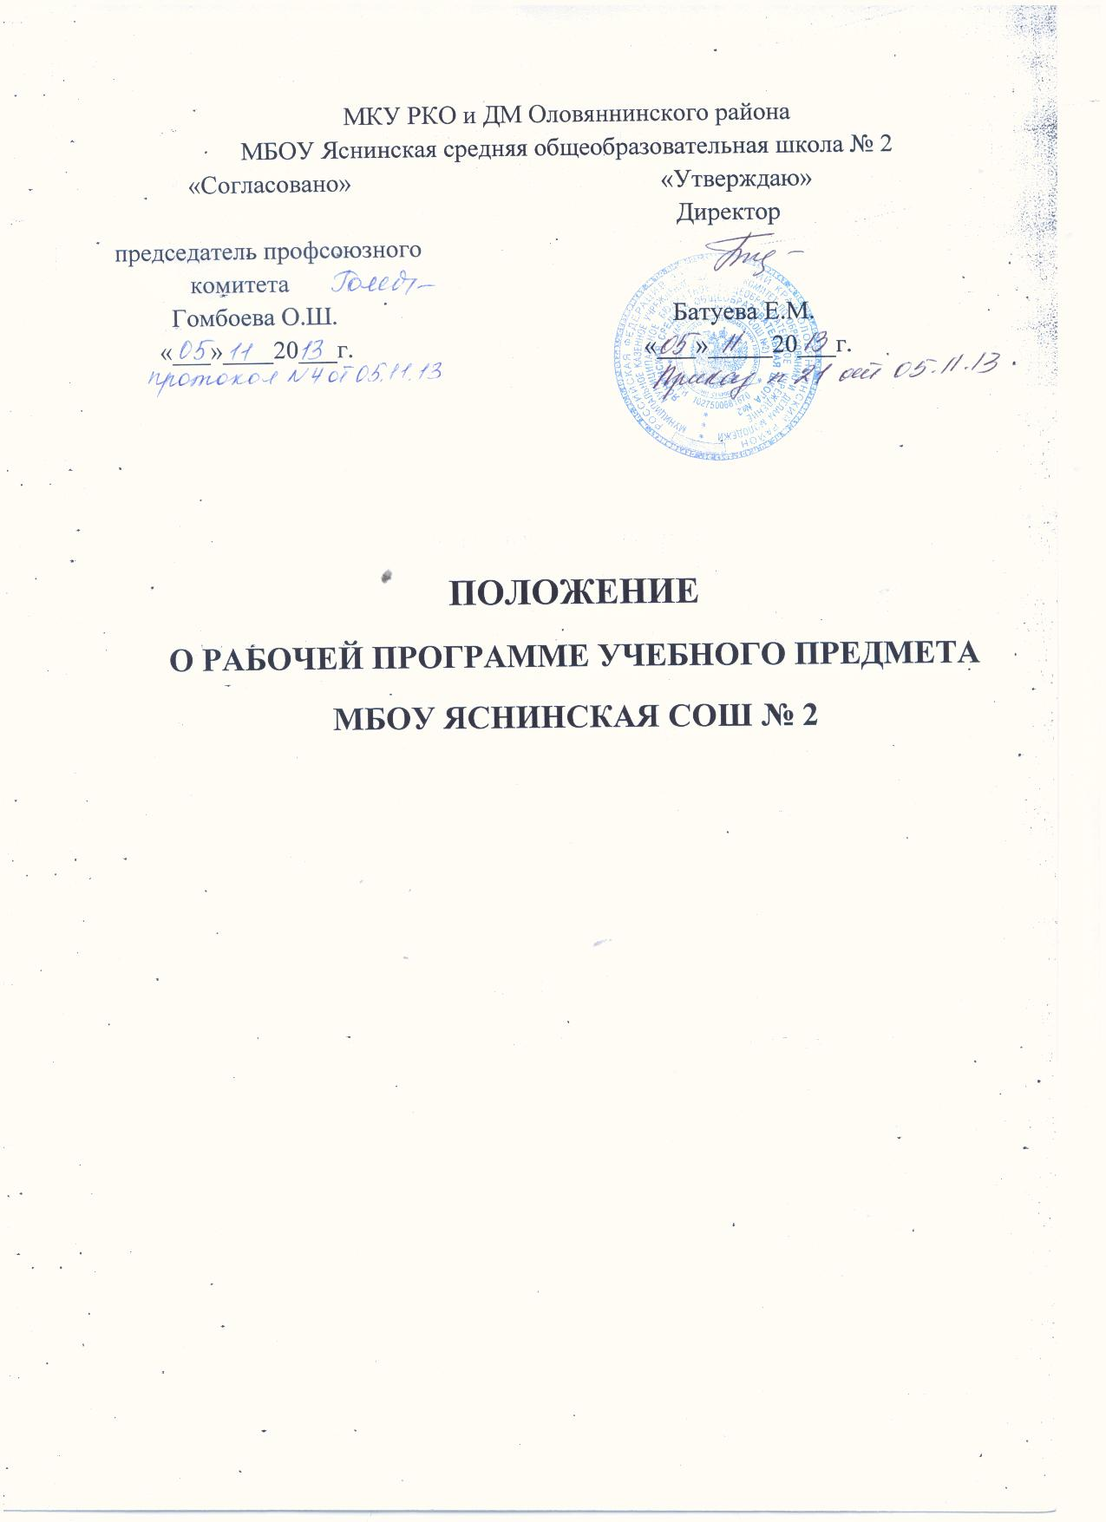

Положение о рабочей программе учебного предмета

- Общие положения
1.1. Настоящее Положение разработано в соответствии с Федеральным законом от 29.12.2012г №273-ФЗ «Об образовании Российской Федерации», Уставом школы и регламентирует порядок разработки и реализации рабочих программ учителей школы.
1.2. Рабочая программа педагога (далее – Программа) - нормативно-правовой документ школы, характеризующий систему организации образовательной деятельности педагога, определяющий объем, порядок, содержание изучения и преподавания учебной дисциплины (образовательной области) (элективного курса, факультатива, курса дополнительного образования), формы, методы и приемы организации образовательного процесса, основывающийся на государственном образовательном стандарте (федеральном и региональном компонентах, компоненте образовательного учреждения), примерной или авторской программе по учебному предмету (образовательной области), составляющийся с учетом особенностей школы и особенностей учащихся конкретного класса.
1.3. Цель рабочей программы - создание условий для планирования, организации и управления образовательным процессом по определенной учебной дисциплине (образовательной области).
1.4. Задачи программы:
- дать представление о практической реализации компонентов государственного образовательного стандарта при изучении конкретного предмета (курса);
- конкретно определить содержание, объем, порядок изучения учебной дисциплины (курса) с учетом целей, задач и особенностей учебно-воспитательного процесса образовательного учреждения и контингента обучающихся.
1.5. Функции рабочей программы:
- нормативная, то есть является документом, обязательным для выполнения в полном объеме;
- целеполагания, то есть определяет ценности и цели, ради достижения которых она введена в ту или иную образовательную область;
- определения содержания образования, то есть фиксирует состав элементов содержания, подлежащих усвоению учащимися (требования к минимуму содержания), а также степень их трудности;
- процессуальная, то есть определяет логическую последовательность усвоения элементов содержания, организационные формы и методы, средства и условия обучения;
- оценочная, то есть выявляет уровни усвоения элементов содержания, объекты контроля и критерии оценки уровня обученности учащихся.
1.6. Программа составляется в двух идентичных экземплярах: один - для учителя, другой - для администрации школы.
2. Технология разработки рабочей программы.
2.1. Рабочая программа составляется учителем-предметником, педагогом дополнительного образования по определенному учебному предмету или курсу (элективному, факультативному, курсу дополнительного образования) на учебный год или ступень обучения.
2.2. Проектирование содержания образования на уровне отдельного учебного предмета (курса) осуществляется индивидуально каждым педагогом в соответствии с уровнем его профессионального мастерства и авторским видением дисциплины (образовательной области).

3. Структура рабочей программы.
3.1. Структура Программы является формой представления учебного предмета (курса) как целостной системы, отражающей внутреннюю логику организации учебно-методического материала, и включает в себя следующие элементы:
1. титульный лист (название программы);
2. пояснительная записка;
3. содержание тем учебного курса;
4. учебно-тематический план;
5. требования к уровню подготовки учащихся, обучающихся по данной программе;
6. перечень учебно-методического обеспечения;
7. список литературы (основной и дополнительной).
8. критерии оценивания

3.2. Титульный лист - структурный элемент программы, представляющий сведения о названии программы, которое должно отражать ее содержание, место в образовательном процессе, адресность.
3.3. Пояснительная записка - структурный элемент программы, поясняющий актуальность изучения данного курса, его задачи и специфику, а также методы и формы решения поставленных задач (практическое задания, самостоятельная работа, тренинги и т.д.), рекомендации по их проведению. Для составительских программ должны быть указаны выходные данные материалов (программ, учебных пособий и т.д.) которые были использованы при составлении программы. В Пояснительной записке должны быть обоснованы предлагаемые содержание и объем курса, должно быть указано количество часов, отводимых на изучение данного курса согласно учебно-тематическому плану, формы контроля и возможные варианты его проведения. Количество и характер контрольных мероприятий по оценке качества подготовка учащихся должны быть четко обоснованы. При этом необходимо указать, как именно эти мероприятия позволяют выявить соответствие результатов образования целям и задачам обучения.
3.4. Содержание курса - структурный элемент программы, включающий толкование каждой темы, согласно нумерации в учебно-тематическом плане.
3.5. Учебно-тематический план - структурный элемент программы, содержащий наименование темы, общее количество часов (в том числе на теоретические и практические занятия). Составляется в виде таблицы. В Рабочей программе V-IX классах допускается творческий подход при составлении календарно-тематического планирования с учетом возможностей учебника (изменения порядка следования тем программы; интегрированное изучение смежных тем.)
3.6. Требования к уровню подготовки выпускников, обучающихся по данной программе, - структурный элемент программы, определяющий основные знания, умения в навыки, которыми должны овладеть учащиеся в процессе изучения данного курса.
3.7. Перечень учебно-методическое обеспечения - структурный элемент программы, который определяет необходимые для реализации данного курса методические и учебные пособия, оборудование и приборы, дидактический материал.
3.8. Список литературы - структурный элемент программы, включающий перечень использованной автором литературы.
4. Оформление рабочей программы.
4.1. Текст набирается в редакторе Word for Windows шрифтом Times New Roman, 12, одинарный межстрочный интервал, переносы в тексте не ставятся, выравнивание по ширине, абзац 1,25 см, поля со всех сторон 2 см; центровка заголовков и абзацы в тексте выполняются при помощи средств Word, листы формата А4. Таблицы вставляются непосредственно в текст и должны быть отделены от предыдущего и последующего текста одним интервалом.
4.2. Титульный лист считается первым, но не нумеруется, как и листы приложения (см. Приложение). На титульном листе указывается:
- наименование образовательного учреждения (полностью);
- поля для согласования/утверждения программы;
- название Программы (предмет, курс);
- адресность (класс или ступень обучения);
- уровень обучения (базовый или профильный)
- сведения об авторе (ФИО, должность, квалификационная категория или разряд);
- название населенного пункта, в котором реализуется рабочая программа;
- год разработки рабочей программы.
4.3. В тексте пояснительной записки следует указать:
- соответствии рабочей программы федеральному компоненту государственного образовательного стандарта общего образования
- на основе какой конкретной программы (примерной, авторской) разработана программа.
- внесенные изменения в примерную (авторскую) программу и их обоснование.
- уровень изучения учебного материала (в соответствии с лицензией);
- цели изучения предмета на конкретной ступени образования (извлечения из стандарта)
- используемый учебно-методический комплект (в соответствии с Образовательной программой учреждения).
- количество часов, на которое рассчитана рабочая программа, количество часов в неделю, количество резервных часов.
4.4. В календарно-тематическом плане должны быть отражены
- перечень разделов и тем с указанием количества часов, отводимых на их изучение;
- содержание каждой темы в соответствии с федеральным компонентом государственного образовательного стандарта общего образования;
- требования к уровню подготовки учащихся по каждой теме (что учащийся должен знать, что учащийся должен уметь).
План может быть представлен в виде таблицы. Допускается составление отдельно тематического и поурочного планирования

4.5. Список литературы - структурный элемент Программы, включающий перечень использованной автором литературы, УМК
4.6. Критерии оценивания - структурный элемент Программы, который определяет нормы выставления оценок

5. Требования к оформлению Рабочей Программы
5.1. Текст набирается в редакторе Word for Windows шрифтом Times New Roman, кегль 12-14, межстрочный интервал одинарный, переносы в тексте не ставятся, выравнивание по ширине, абзац 1,25 см, поля со всех сторон 2 см; центровка заголовков и абзацы в тексте выполняются при помощи средств Word, листы формата А-4. Текст вставляется непосредственно в таблицы.
5.2. Титульный лист считается первым, но не нумеруется, также как и листы приложения (см. Приложение 1). На титульном листе указываются год составления Программы; грифы принятия и утверждения.
5.3. Календарно-тематическое планирование представляется в виде таблиц (см. Приложение 2).
5.4. Перечень учебно-методического обеспечения и список литературы строится в алфавитном порядке, с указанием населенного пункта и названия издательства, года выпуска, количества страниц документа (книги), если он полностью изучен. Допускается оформление списка литературы по основным разделам изучаемого предмета (курса).

6. Разработка и утверждение Рабочей Программы
6.1. Рабочая Программа составляется учителем-предметником, по определенному учебному предмету или курсу (элективному, факультативному), дисциплины (модуля) на учебный год.
6.2. Проектирование содержания образования на уровне отдельного учебного предмета (курса) осуществляется индивидуально каждым педагогом в соответствии с типовой или примерной программой и авторским видением дисциплины (образовательной области).
6.3. Рабочая Программа утверждается ежегодно в начале учебного года (до 15 сентября текущего года) приказом директора образовательного учреждения.
6.4. Утверждение Рабочей Программы предполагает следующие процедуры:
- обсуждение и принятие Рабочей Программы на заседании экспертно-методического совета образовательного учреждения.
- получение экспертного заключения (согласования) у заместителя директора по учебно-воспитательной работе.
6.5. При несоответствии Рабочей Программы установленным данным Положением требованиям, руководитель образовательного учреждения накладывает резолюцию о необходимости доработки с указанием конкретного срока исполнения.
6.6. Все изменения, дополнения, вносимые педагогом в Рабочую Программу в течение учебного года, должны быть согласованы с заместителем директора по учебно-воспитательной работе. Дополнения и изменения на отдельных листах подшиваются к Рабочей Программе. На титульном листе ставятся грифы в соответствии с п. 6.4. данного положения.

7. Компетенция и ответственность учителя.
7.1. К компетенции учителя относятся:
- разработка Рабочих Программ;
- использование и совершенствование методик учебной деятельности и образовательных технологий, в том числе дистанционных образовательных технологий с применением информационных и телекоммуникационных технологий при опосредствованном (на расстоянии) или не полностью опосредованном взаимодействии обучающегося и учителя;
- организация своей деятельности в соответствии с годовым календарным учебным графиком на текущий учебный год и правилами внутреннего распорядка общеобразовательного учреждения, иными локальными актами общеобразовательного учреждения;
- осуществление текущего контроля успеваемости и промежуточной аттестации обучающихся в соответствии с федеральными нормами и федеральными требованиями государственного стандарта общего образования, уставом школы;
- отчетность о выполнении обучающимися практической части Рабочих программ в соответствии с учебным планом общеобразовательного учреждения на текущий учебный год и графиком учебного процесса (расписанием занятий).
7.2. Учитель несет ответственность за:
- невыполнение функций, отнесенных к его компетенции;
- реализацию обучающимися не в полном объеме Рабочих Программ в соответствии с учебным планом общеобразовательного учреждения на текущий учебный год и графиком учебного процесса (расписанием занятий);
- качество знаний, умений и способов деятельности обучающихся по учебному предмету, курсу (элективному, факультативному), дисциплине (модулю);
- нарушение прав и свобод обучающихся во время реализации Рабочих Программ.

8. Контроль за реализацией Рабочих Программ.

Контроль за реализацией Рабочих Программ осуществляется в соответствии с планом внутришкольного контроля.

Приложение 1
Муниципальное бюджетное общеобразовательное учреждение
Яснинская средняя общеобразовательная школа №2

«Рассмотрено» | «Согласовано» | «Утверждаю»
на заседании МО | Заместитель директора | Директор
Протокол №____от | по УВР | _____/_____________ /
«___»___________20 г. | _______/_____________ / | Ф.И.О.
 | Ф.И.О. | Приказ № ______от
 | «___»___________20 г. | «___»___________20 г.

Рабочая программа

по ____________________________________________________________________________________________________________________________________
предмет, класс, уровень

Разработана ____________________
_______________________________
_______________________________
Ф.И.О. педагога, категория

201__- 201__ учебный год
Приложение №2

Тематическое планирование

№  п/п | Тема | Основные знания | Формируемые умения | Форма мониторинга | Кол-во часов | Дата
1

Поурочное планирование

№ урока | Тема урока | Тип урока | ТСО, наглядные пособия | Межпредметные связи | Д/з | Дата
1 | Введение
 | Тема 1
2/1

